МБОУ «Улюнханская средняя общеобразовательная школа»

Наш родной
русский язык

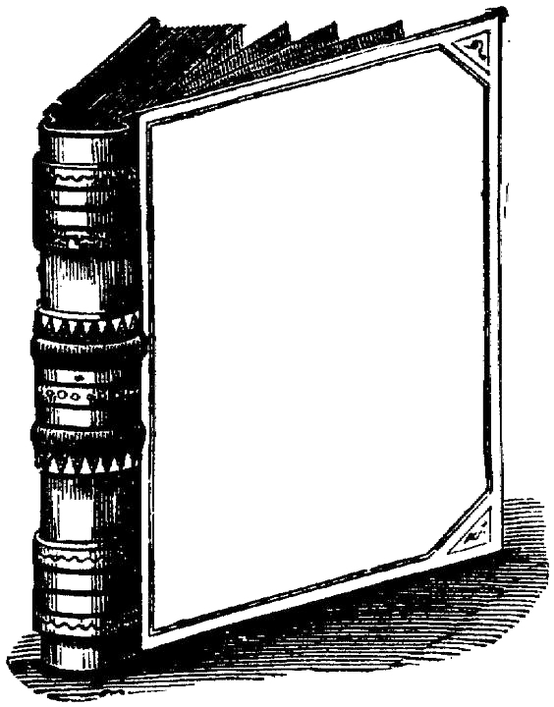

Классный час в 8 классе

Учитель —Бадлуева Е.М.

21 февраля 2013 года

Цели: способствовать развитию интереса, логического мышления, повышать культуру речи, воспитывать уважительное и бережное отношение к языку, увидеть нравственную силу родного слова.

Оборудование: компьютер, мультимедийный проектор, диск с презентацией.

Ход мероприятия.

Учитель: Каждый народ — это неповторимая культура, история, традиции, образ жизни. И, конечно же, язык. Сберечь языковую базу и большого народа, и самой малочисленной народности — очень важная задача.
В революционной России 1917 года насчитывалось 193 языка, а в декабре 1991 года — только 40. Ежегодно исчезало в среднем два языка.
Специалисты считают, что для выживания языка необходимо, чтобы на нем говорило по меньшей мере 100 тысяч человек. Во все времена языки зарождались, существовали, затем вымирали, иногда даже не оставив следа. Но никогда ранее, они не исчезали настолько быстро, как в 20 веке.
Международный день родного языка, прежде всего, направлен на защиту исчезающих языков. И задача эта важная и актуальная, потому что и сейчас, по статистике, каждый месяц в мире исчезают примерно два языка.
Международный день родного языка отмечается ежегодно 21 февраля. Он был учрежден в 1999 году.
В Международный день родного языка все языки признаются равными, потому что каждый из них уникальным образом отвечает предназначению человека и каждый представляет живое наследие, к которому мы должны серьезно относиться и оберегать.

Я хотел бы обратить ваше внимание на то, что Родина — это не только огромная территория и природное богатство, но и наш родной язык, великое русское слово, выделяющее нас как нацию среди миллионов людей на планете. Слово, обладает магической властью и необыкновенной силой:
Словом можно убить, словом можно спасти,
Словом можно полки за собой повести.
Словом можно продать, и предать, и купить,
Слово можно в разящий свинец перелить.
Но слова всем словам в языке у нас есть:
Слава, Родина, Верность, Свобода и Честь;
Повторять их не смею на каждом шагу,-
Как знамена в чехле берегу.

Сократ считал, что человек — творец самого себя. Представления о Сократе, как о синониме мудрости, мужества мысли сохранились до нашего времени. Рассказывают, что, когда к Сократу привели человека, о котором он должен был высказать свое мнение, мудрец долго смотрел на него, а потом воскликнул: «Да заговори же ты, наконец, чтобы я мог тебя узнать!».
Даже владея мастерством ораторского искусства, не всегда легко выразить свою мысль ясно, точно и образно. Этому надо учиться — учиться упорно и терпеливо. Писатель Толстой отмечал, что обращаться с языком кое-как — значит и мыслить кое-как: неточно, приблизительно, неверно.
Значение языка, речи, слова отмечают русские пословицы и поговорки:
- От доброго слова язык не усохнет;
- Каков разум, таковы и речи;
- Ветер горы разрушает, слово народы поднимает;
- Что написано пером, того не вырубишь топором.

Конкурс «Четвёртая лишняя» (Слайд №2)
Прочитайте пословицы, поговорки. Выберите ту, которая отличается от трёх по смыслу. Выбранный ответ кратко обоснуйте.
Со спортом не дружишь - не раз о том потужишь.
Крепок телом - богат и делом.
Кто спортом занимается, тот силы набирается.
Книга - маленькое окошко, через него весь мир видно.

Конкурс «Чем похожи» (Слайд №3)
Прочитайте пословицы и поговорки и определите, какой общей темой они объединены. Кратко сформулируйте тему.
Всякое дело начинай с головы.
У умной головы сто рук.
Голова б не думала, ноги б не пошли.
Нога споткнётся, а голове достаётся.
У всякого голова, да не всякая умна.
Эти пословицы о том, что прежде, чем дело начинать, надо подумать, спланировать
свою работу.
Конкурс «Поговорки в кроссвордах» (Слайд № 4)
По горизонтали:
3. Мал …, да дорог.
4. Волки сыты, и …. целы.
5. … дурака видит из далека.
7. Дома и … помогают.
8. … - не рукавица: с белой ручки не стряхнёшь, да за пояс не заткнёшь.
9. Делу - … , а потехе – час.
11. Живут как … с собакой.
По вертикали:
  - Дуракам …. не писан.
  - В чужой … со своим уставом не ходят.
5. …. в пятки ушла.
6. Береги платье снову, а … смолоду.
10. Выеденного … не стоит.

З
2
1

А
М
Н
И
К
Л
О
З
О
Т
3

О
В
Н
Ы
Ц
4
Н
А
К
У
Д
Р
5
С
У
6

Т
Н
С
Е
Ш
Ы
Ч
7
Ы
А
Н
Ж
Е
8
10

Р
Е
М
Я
В
С
9
Ь
Й
Т

Ц
Ь

Ш
А
К
О
К
11

Какое слово лишнее? (Слайды № 5-14)
Д д ь ж о, х и а п т, л ь т о о п, к р е д (дождь, пихта, тополь, кедр).
К и ж ё, л е к б а , к о л в , л а а к у (ёжик, белка, волк, акула).
К о р о м в ь, л о я к о б , л ё к в а с, р у г е ц о (морковь, яблоко, свёкла, огурец).
М у н а т, з а г о р, л е м е т ь, в е з д а з (туман,гроза, метель,звезда).
Ч у к р а, к у л а к, н е л а п, т а д ь р е т (ручка, кукла, пенал, тетрадь).

Загадки (Слайд № 15-20)

На квадратиках доски
Короли свели полки.
Нет для боя у полков
Ни патронов, ни штыков (шахматы).

Во дворе с утра игра,
Разыгралась детвора.
Крики: "шайбу!", "мимо!", "бей!" -
Значит там игра - …. (хоккей).

Зеленый луг,
Сто скамеек вокруг,
От ворот до ворот
Бойко бегает народ.
На воротах этих
Рыбацкие сети (стадион).

Не пойму, ребята, кто вы?
Птицеловы? Рыболовы?
Что за невод во дворе?
- Не мешал бы ты игре,
Ты бы лучше отошел.
Мы играем в … (волейбол).

Эти фрукты не съедобны,
Но огромны и удобны.
Их иной спортсмен часами
Лупит сильно кулаками
(боксёрские груши).

Две новые кленовые
Подошвы двухметровые:
На них поставил две ноги –
И по большим снегам беги (лыжи).

Заповеди речевого поведения (Слайд №21)
1.Всегда знай, с какой целью и зачем говоришь.
2. Помни, что вежливость- основа речевого поведения.
3. Избегай слов-паразитов.
4. Говори просто, четко, понятно.
5.Следуй высоким образцам.
6. Не думай, что, употребляя грубые слова, ты кажешься взрослее.
7. Избегай речевого однообразия.

Итог. Слово учителя. У нас сегодня, ребята, состоялся очень важный разговор. Мы пришли к выводу, что надо бороться за чистоту русского языка. Чтобы быть достойным гражданином своей страны, сохранить ее культуру и традиции необходимо в совершенстве владеть родным словом. Будем беречь и любить наше русское слово, ведь с него начинается наша Родина.

Не страшно под пулями мёртвыми лечь,
Не горько остаться без крова, -
Но мы сохраним тебя, русская речь,
Великое русское слово.
А. Ахматова.

